Válaszfájl 1

Vizsgázó neve:
Vizsgakártyaszám:

kérdés | válasz
1.1 | c
1.2 | b
1.3 | d
1.4 | a
1.5 | d
1.6 | a
3 | Operációs rendszer neve és verziószáma: Microsoft Windows [Version 10.0.22000.978]
13 | Találatok száma:

Válaszfájl 1 (2. oldal)
4. kérdés

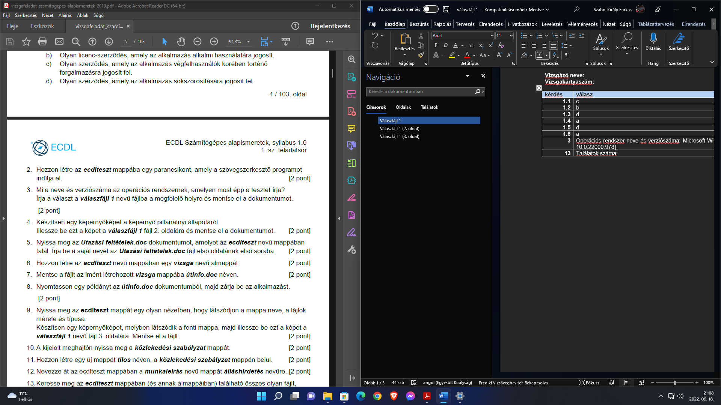

Válaszfájl 1 (3. oldal)
9. kérdés

